Раздел: 9.3С | Преобразования плоскости
Дата | Учитель: Жуманова Ж.Н.
Класс: 9 | Количество присутствующих: отсутствкющих:
Тема урока | Движение. Виды и свойства движения
Цели обучения в соответствии с учебной программой | 9.1.4.8 знать виды, композиции движений и их свойства;  9.1.4.9 строить образы фигур при симметриях, параллельном переносе, повороте;  9.1.4.10 решать задачи с применением преобразований плоскости;
Цели урока | - Ознакомить с одним из видов преобразования фигур на плоскости – движение, его свойства и виды.
Критерии успеха | - знает определение движения;  - знает виды, композиции движений и их свойства;  - строит образы фигур при симметриях;  - решает задачи с применением преобразований плоскости/
 | Ход урока
Этап урока/время | Действия педагога | Действия ученика | Ресурсы
Начало урока  3 мин  Повторение  3 мин | Перед началом работы проверить отсутствующих, внешнее состояние помещения, рабочие места, внешний вид учащихся.  Название главы, которое будем изучать скрыто в ребусе.  Для определения темы урока провести игру «Навигатор» и совместно с учащимися определить цели урока и цели обучения.  Задание на соответствие:  Отрезок  Плоскость  Параллельные прямые  Перпендикулярные прямые  Прямая  Фигура | Разгадывают ребус и записывают в тетрадь название темы.  Выполняют задание на соответствие | Слайд 1-4  Ребусы  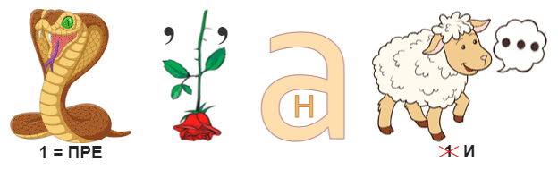  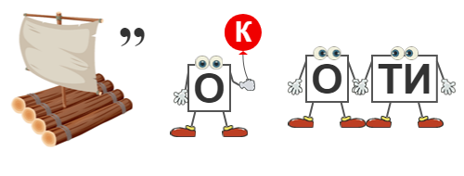  Слайд 5, приложение 1
Середина урока  Изучение нового материала  15 мин  Групповая работа  10 мин  Индивидуальная работа  9 мин | 1) Симметрия относительно точки.  Точки А и А₁ называются симметричными относительно точки О (центр симметрии), если О – середина отрезка АА₁. Точка О считается симметричной самой себе.  Рассматривается построение точки и прямой, симметричных, соответственно точке и прямой относительно точки.  2) Симметрия относительно прямой.  Точки А и А₁ называются симметричными относительно прямой а (ось симметрии), если прямая а проходит через середину отрезка АА₁ и перпендикулярна к этому отрезку. Каждая точка прямой а считается симметричной самой себе.  Рассматривается построение точки и прямой, симметричных, соответственно точке и прямой относительно прямой.  Стратегия «Карусель».  1-группа. Симметрия относительно точки.  1. Постройте треугольник А₁В₁С₁, симметричный треугольнику АВС относительно произвольной точки О вне этого треугольника.  2. Постройте треугольник М₁К₁Е₁, симметричный треугольнику МКЕ относительно произвольной точки О внутри этого треугольника.  2-группа. Симметрия относительно прямой.  1. Постройте многоугольник, симметричный произвольному многоугольнику относительно произвольной прямой.  2. Постройте многоугольник, симметричный произвольному многоугольнику относительно любой из его сторон  Выполните последовательно симметрию относительно точки Е, а затем симметрию полученной фигуры относительно прямой FG  Критерии оценивания:  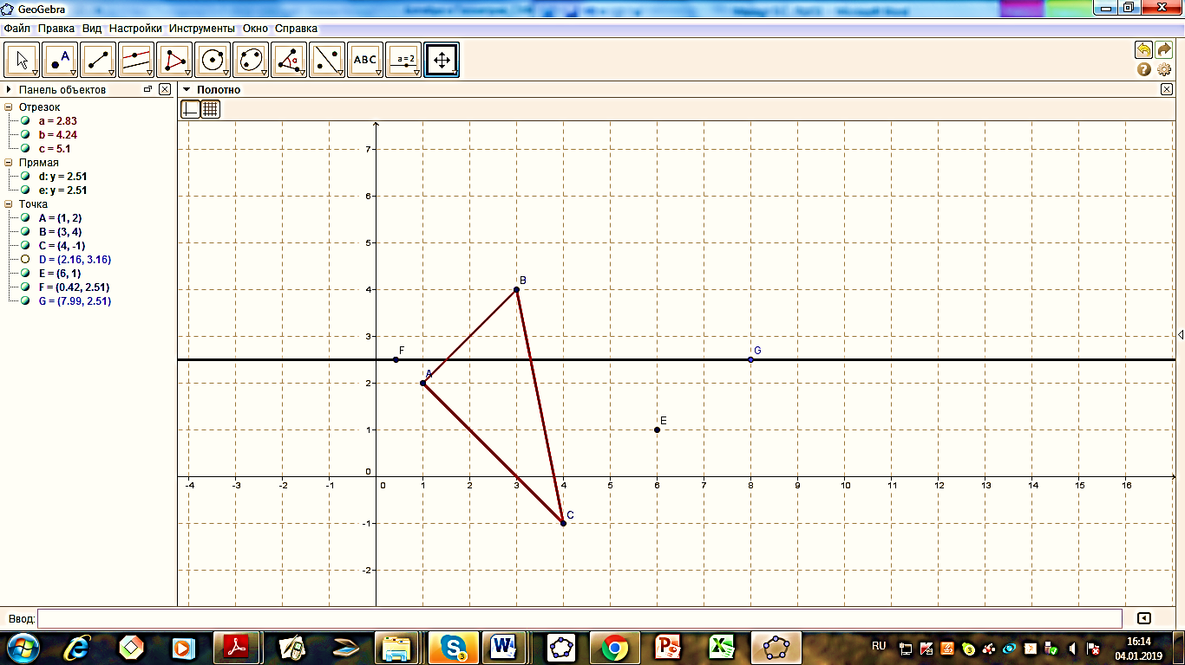  1) Строит фигуру, симметричную данной фигуре и аргументирует изменения;  2) Строит фигуру, симметричную построенной фигуре относительно прямой FG, аргументирует построение.  3) Знает, что два последовательных движения – это композиция движений. | Делают краткую запись темы в тетради, выполняют чертеж  Ученики делятся на 2 группы.  Выполняют задание | Слайды 6-10  Слайды 11-14  Приложение 2  Слайд 15-21  Карточки
Конец урока  5 мин | В конце урока учащиеся проводят рефлексию:  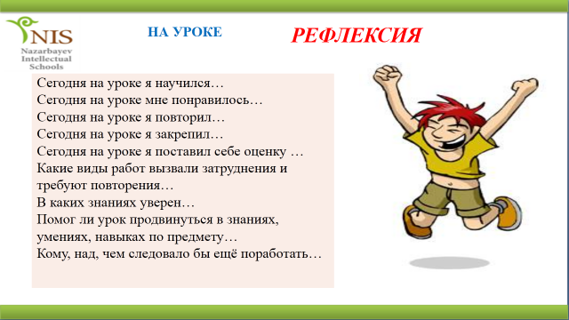  Домашнее задание. Пр.9, №149, придумать и решить задачу на осевую симметрию. |  | Слайд 22

